Всероссийская викторина по литературному чтению
«В гостях у Незнайки и его друзей»
(для дошкольников)
Ответы
Ответ должен быть представлен строго в виде ОДНОГО ЧИСЛА (согласно условию задания) без кавычек, точек и других дополнительных символов. Неверно записанные ответы не учитываются.
№ | Вопрос |  | Ответ
1 | В сказочном городе жили коротышки. Коротышками их называли потому, что:  1) они носили коротенькие прически  2) они носили коротенькую одежду  3) они были маленькие  В ответе введите только номер выбранного варианта ответа. | 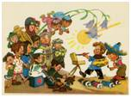 | 3
2 | Как называли улицы в сказочном городе, где жили коротышки?  1) названиями фруктов  2) названиями цветов  3) названиями деревьев  4) названиями овощей  В ответе введите только номер выбранного варианта ответа. | 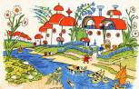 | 2
3 | Кто из малышей не являлся жителем Цветочного города?  1) Ворчун  2) Пудик  3) Шурупчик  4) Топик  В ответе введите только номер выбранного варианта ответа. | 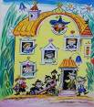 | 3
4 | Кто из малышей очень много знал и очень любил читать?  1) Пилюлькин  2) Незнайка  3) Тюбик  4) Знайка  В ответе введите только номер выбранного варианта ответа. |  | 4
5 | Как звали малыша, который носил желтые брюки, оранжевую рубашку с зеленым галстуком и яркую голубую шляпу?  1) Пулька  2) Незнайка  3) Молчун  4) Небоська  В ответе введите только номер выбранного варианта ответа. | 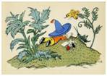 | 2
6 | Все малыши Цветочного города занимались каждый своим любимым делом. Выберите неправильный ответ.  1) Стекляшкин - астроном  2) Тюбик - художник  3) Гусля - музыкант  4) Молчун – охотник  В ответе введите только номер выбранного варианта ответа. | 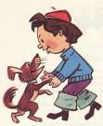 | 4
7 | Все помнят, как Незнайка собирался стать музыкантом. А на каком музыкальном инструменте Незнайка не учился играть?  1) Гусли  2) Балалайка  3) Скрипка  4) Труба  В ответе введите только номер выбранного варианта ответа. | 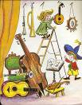 | 1
8 | Незнайка не только учился играть на музыкальных инструментах, но и пытался сочинять стихи. Вспомните, какую рифму к слову «палка» придумал Незнайка.  1) палка - скакалка  2) палка - селедка  3) палка - скакалка  4) палка – копалка  В ответе введите только номер выбранного варианта ответа. |  | 2
9 | Вспомните, какое стихотворение сочинил Незнайка про Торопыжку. Вставьте пропущенное слово.  «Торопыжка был голодный  Проглотил …… холодный»  1) обед  2) компот  3) сапог  4) утюг  В ответе введите только номер выбранного варианта ответа. | 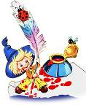 | 4
10 | Каким образом малыши-коротыши решили отправиться в путешествие?  1) решили совершить поход  2) решили плыть по реке на лодке  3) решили лететь на воздушном шаре  4) решили поехать на автомобиле  В ответе введите только номер выбранного варианта ответа. |  | 3
11 | Какой автомобиль изобрели Винтик и Шпунтик?  1) скоростной  2) газированный  3) паровой  4) гусеничный  В ответе введите только номер выбранного варианта ответа. | 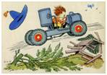 | 2
12 | Как звали лучшего друга Незнайки?  1) Пулька  2) Булька  3) Тюбик  4) Гунька  В ответе введите только номер выбранного варианта ответа. | 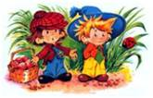 | 4
13 | Из чего малыши-коротыши сделали воздушный шар?  1) из ткани  2) из листьев фикуса  3) из резинового сока  4) из листьев орехового дерева  В ответе введите только номер выбранного варианта ответа. | 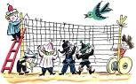 | 3
14 | Чем закончилось путешествие коротышек на воздушном шаре?  1) шар начал падать  2) все закончилось благополучно  3) шар лопнул  4) все приземлились на парашютах  В ответе введите только номер выбранного варианта ответа. | 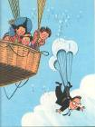 | 1
15 | Как назывался город, в который попали малыши коротыши в результате своего путешествия?  1) Голубой  2) Лиловый  3) Змеевка  4) Зеленый  В ответе введите только номер выбранного варианта ответа. | 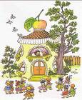 | 4
16 | Как назывались огромные зеленые шары величиной с двухэтажный дом, которые росли в городе, где жили малышки?  1) тыквы  2) груши  3) яблоки  4) арбузы  В ответе введите только номер выбранного варианта ответа. | 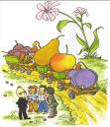 | 4
17 | Зачем Винтик и Шпунтик отправились в город Змеевку?  1) за инструментами  2) искупаться в речке  3) в гости  4) отвезли подарки  В ответе введите только номер выбранного варианта ответа. | 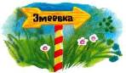 | 1
18 | Чем лечила доктор Медуница малышей в своей больнице?  1) сиропом  2) касторкой  3) медом  4) йодом  В ответе введите только номер выбранного варианта ответа. | 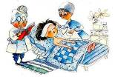 | 3
19 | Кто из малышей сбежал из больницы от доктора Медуницы?  1) Пулька  2) Пилюлькин  3) Незнайка  4) Ворчун  В ответе введите только номер выбранного варианта ответа. | 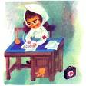 | 2
20 | Как малыши смогли добраться домой в Цветочный город?  1) построили новый воздушный шар  2) отправились пешком в поход  3) на автомобиле Шурупчика  4) по реке на пароходе  В ответе введите только номер выбранного варианта ответа. | 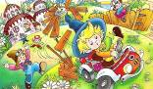 | 2

